REGOLAMENTO SCOLASTICO

DIRITTI E DOVERI DELL’ALLIEVO

La Scuola, in un ambiente idoneo allo studio, fa sentire a proprio agio gli allievi che, a loro volta, devono essere consapevoli che a tutti i loro diritti corrispondono altrettanti doveri.

- Ogni allievo ha diritto di essere rispettato dai compagni, dai docenti e da tutto il personale della Scuola.
- Ogni allievo ha il dovere di rispettare i compagni, i docenti e tutto il personale della Scuola.
- Ogni allievo può esprimere il proprio pensiero ed eventuali problemi, sempre nel rispetto delle norme di buona educazione.
- Ogni alunno dev’essere tutelato rispetto alla privacy secondo quanto stabilito dalle D.Lgs. 196/03 (vedi informativa); l’autorizzazione al trattamento dei dati viene considerata automaticamente concessa in quanto necessaria. Per qualsiasi ulteriore informazione ci si può rivolgere al personale della Scuola.

La Scuola s’impegna a informare i genitori/tutori legali dell’alunno di quanto svolto durante l’attività didattica: tramite accesso al registro elettronico (e le credenziali fornite dalla Scuola all’inizio dell’anno formativo) è possibile prendere visione delle assenze, delle valutazioni, delle sanzioni disciplinari, delle verifiche ecc.

NORME GENERALI

La Scuola deve tutelare l’incolumità degli allievi, sia sul piano fisico sia psicologico, pertanto non è consentito ricorrere a violenze di nessun genere (offese, percosse) e a tutti è fatto dovere di rispettare le eventuali diversità fisiche, culturali e religiose. L’inadempienza a tale forma di rispetto è evidenziata da nota disciplinare ed è seguita da immediata sospensione.

Il linguaggio e il comportamento devono essere corretti e rispettosi nei confronti dei docenti e di tutto il personale della Scuola. Anche in questo caso, l’eventuale offesa prevede l’immediata sospensione.

In tutti gli ambienti della Scuola è vietato:

- fumare (nemmeno sigarette elettroniche);
- correre, spingersi e giocare con qualsiasi tipo di palla;
- uscire dalle porte antipanico e sostare sulle scale di sicurezza, in qualsiasi momento della giornata (anche per brevi pause);
- sedersi sui davanzali, sui banchi e sui termosifoni;
- lanciare qualsiasi oggetto dalle finestre.

Relativamente al divieto di fumo, il trasgressore è sanzionato in conformità a quanto stabilito dalla legge.

Il furto di materiale della Scuola, del singolo o della comunità è reato ed è perseguibile civilmente e penalmente: eventuali furti saranno oggetto di denuncia all’Autorità Giudiziaria. In caso di flagranza, l’Istituto procede con l’immediata sospensione del responsabile; non risponde, tuttavia, dei furti subiti dai singoli all’interno della Scuola.

Gli alunni sono tenuti al rispetto e alla corretta fruizione dei luoghi didattici di proprietà dell’Istituzione formativa o prospicienti ad essa. I muri esterni e interni, i servizi igienici, le attrezzature di laboratorio, le sedie, i banchi, le cattedre, le lavagne e tutto l’arredo scolastico in genere, devono essere utilizzati in modo appropriato, evitando danneggiamenti e scritte. Si fa presente che eventuali danni e imbrattamenti di materiali e strutture implicheranno il ricorso a sanzioni economiche a carico del/dei responsabile/i. In circostanze considerate gravi, il Direttore della Scuola, consultato il Consiglio di Corso, potrà sospendere l'allievo. Nel caso di mancata individuazione dell’autore del danno, l’importo riferito al valore del bene danneggiato dovrà essere rimborsato dai componenti della classe, ripartendolo in parti uguali o rispetto ai livelli di responsabilità. Se il danneggiamento fosse in un luogo comune, il risarcimento sarà a carico di tutte le classi.

Relativamente al materiale degli alunni (zaini, astucci, quaderni, libri, motorini, biciclette), la Scuola non risponde dei danni subiti dai singoli all’interno delle strutture dell’edificio scolastico.

All’interno dello spazio scolastico è concesso agli alunni solamente il parcheggio di cicli e motocicli.

Per ogni utilizzo extra di palestre o campi da calcio è necessaria l'autorizzazione preventiva della Direzione.

COMPORTAMENTO DA TENERSI IN CLASSE E NEI LABORATORI

Al suono della prima campanella gli allievi devono presentarsi all’ingresso della classe, rimanendone all’esterno. La seconda campanella annuncia l’inizio delle lezioni. L’ingresso in classe avviene solo in presenza del Docente. Per un corretto svolgimento delle attività didattiche è obbligatorio rispettare la puntualità.

Per questioni di ordine, efficacia, responsabilità e sicurezza, all’interno delle aule e dei laboratori gli alunni devono attenersi all’assegnazione dei posti decisa dagli insegnanti.

L’abbigliamento deve essere adeguato all’ambiente scolastico e comunque decoroso. Non è permesso tenere il cappello in classe. Il Docente può chiedere l’allontanamento dalle lezione ad allievi che si presentino in condizioni fisiche, igieniche, mentali o di abbigliamento che siano effettivamente non consoni al contesto.

Nello zaino di ogni allievo ogni giorno ci dev’essere il materiale necessario allo svolgimento delle attività scolastiche: tablet, strumenti per scrivere, libri, quaderni e libretto delle giustificazioni. Per eseguire le attività pratiche e di laboratorio ogni alunno deve essere provvisto dei dispositivi di protezione individuale (DPI).

Durante le ore di lezione è consentito utilizzare strumenti informatici e tecnologici atti a sviluppare, fruire e costruire contenuti multimediali in linea con le competenze delle figure professionali. Non è invece consentito l’utilizzo di telefoni cellulari. L’alunno sarà sanzionato quando: non ripone l’apparecchio dietro invito del docente, usa l’apparecchio per giocare, telefonare o ascoltare musica, crea contenuti denigratori o lesivi dell’immagine o della privacy dei compagni o degli adulti dell’Istituto; in questi casi il dispositivo potrà essere requisito dal Docente, ed in seguito riconsegnato dal Coordinatore di Sede all’allievo stesso, se maggiorenne, oppure ai genitori o previa loro autorizzazione all’alunno, qualora fosse minorenne; in entrambe i casi la riconsegna sarà effettuata al termine della giornata scolastica.

Durante le lezioni è vietato mangiare, bere, masticare chewing-gum. Tutto ciò è consentito solo durante le ricreazioni.

Per permettere il regolare svolgimento delle lezioni, evitando quindi inutili interruzioni, l’utilizzo dei servizi igienici è consentito solo durante le ricreazioni. Per casi particolari è necessaria la certificazione medica.

Dopo il suono della campana di fine ricreazione, gli allievi devono rientrare in aula immediatamente: chi dovesse tardare potrà essere segnalato con una nota disciplinare sul registro di classe.

SANZIONI DISCIPLINARI

Alla prima e seconda nota sul registro l’allievo sarà soggetto a richiamo verbale da parte del Tutor del corso. Alla terza nota verrà disposta, in base alle procedure scolastiche interne vigenti, una giornata di sospensione dalle lezioni (fatta salva la possibilità di sospensione per più giorni data la gravità del fatto, anche in assenza di precedenti note). Ciò influirà sul voto di comportamento. La sospensione e/o i provvedimenti disciplinari vengono comunicati alla famiglia tramite contatto telefonico e/o email.

ASSENZE

L’assenza dalle lezioni è segnalata sui registri elettronico e cartaceo dal docente della prima ora. Con un sms s’informa dell’assenza la famiglia, la quale provvede a giustificarla nel primo giorno in cui l’alunno rientra a Scuola. La giustificazione è accettata dall’insegnante della prima ora, che rileva l’assenza dai registri elettronico e cartaceo e appone la necessaria annotazione.

La presenza allo stage viene segnata su apposito registro che rimane presso la ditta/impresa. In caso di assenza l’alunno è tenuto a darne tempestiva comunicazione all’Azienda ospitante e al Tutor.

Le assenze, comprese quelle dello stage, non devono superare il 25% del monte ore totale del corso.

RITARDI

L’alunno ha diritto ad accedere al CFP sino alle ore 08:15, salvo casi giustificabili, dopodiché i cancelli saranno chiusi e il conseguente ingresso potrà essere effettuato dalle ore 09:00. Il ritardo viene segnalato dal docente sui registri elettronico e cartaceo. Un sms inviato ai genitori/tutori legali dell’allievo informa dell’ora di ammissione alle lezioni. L’allievo maggiorenne può fare richiesta scritta alla Scuola di ricevere direttamente le comunicazioni; per questioni di trasparenza Scuola Bottega comunicherà tale scelta ai genitori/tutori legali.

Tutti i ritardi occasionali, compresi quelli dovuti a trasporti pubblici, motivi personali o visite mediche, vanno giustificati sul libretto scolastico dai genitori/ tutori legali dell’alunno o dall’alunno stesso, se maggiorenne.

PERMESSI DI USCITA ANTICIPATA

Gli allievi che hanno la necessità di uscire anticipatamente dalla Scuola, entro la prima ora di lezione, devono presentare la richiesta firmata sul libretto scolastico dal genitore/tutore legale o dall’alunno stesso, se maggiorenne. Nel caso di alunni minorenni, la Segreteria provvederà a informare la famiglia con una telefonata o un sms. Qualora la giustifica si rivelasse falsa verranno presi provvedimenti disciplinari. Non sono ammesse richieste di uscita anticipata ricevute per via telefonica.

Sono previste autorizzazioni continuative di ingresso o uscita fuori orario. Esse devono essere compilate su apposito modulo e presentate al Tutor di classe, corredate da documentazione attestante le cause della richiesta (per esempio la tabella oraria dei trasporti pubblici). Una volta approvata dal Coordinatore di sede, una copia dell’autorizzazione va allegata al registro di classe, una copia viene inserita nella scheda allievo, una copia resta all’allievo.

ORARIO DI SEGRETERIA
La Segreteria è aperta al pubblico dal lunedì al venerdì secondo gli orari esposti in ogni sede. Nel corso dell’anno tale orario potrebbe subire delle modifiche, che verranno indicate con apposito cartello esposto nei locali della segreteria stessa.

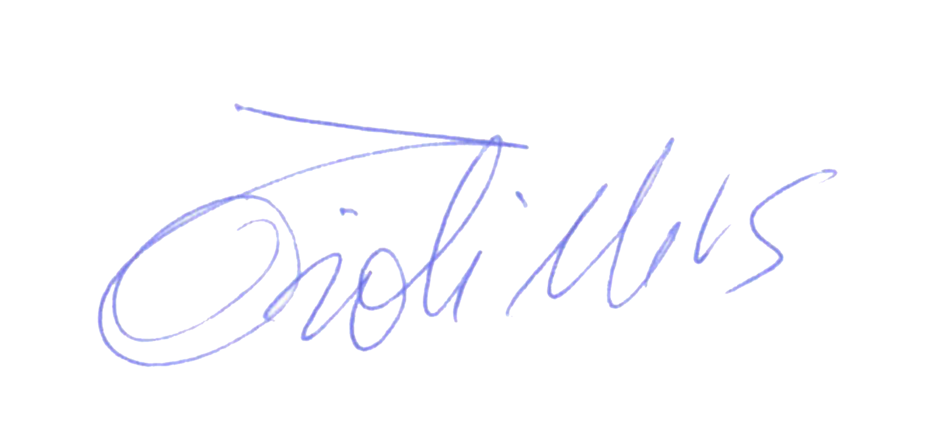

La Presidente
Tirali Nives

